平成25年8月21日
東海地方監査長 宇野 孝
JA2ANM

第１２回 合同（連携）運用 岐阜県（報告）

平成25年8月20日 東海総合通信局・監視課のご協力を得て、第12回東海総合通信局・監視課とＪＡＲＬ岐阜県支部、同監査指導委員会による合同（連携）運用を岐阜県海津市南濃町羽沢「森の駅」前庭をお借りして実施した。
「森の駅」は、木曽川、揖斐川堤防道路をはじめ国道155線、258号線などの業務車輌通行量の多い主要道路を見下ろす高台に位置し、岐阜県、三重県、愛知県への電波の通りの良いポイントからの運用で、この場所からは一昨年に続き2回目の運用となった。
車輌業務始業時間帯と思われる午前中の車輌間の始動関連の交信、昼間の運行情報交換など業務通信とも認識される交信を多くワッチすることが出来た。また、最近では衛星通信用周波数帯におけるＦ３Ｅによる違法・不法運用が多く散見されており、無線局運用規則第30条、同258条の2、電波法第52条などへの遵法喚起のガイダンス局メッセージを繰り返し送信した。これを理解しない無線局に対しては東海総合通信局・規正用無線局から直ちに運用を停止するよう指導送信が行なわれ、周波数環境の維持改善のための活動が行なわれた。
この日のＪＡＲＬアマチュアガイダンス局からの遵法喚起のメッセージの発信は40数回に及び、また東海総合通信局・規正用無線局からは10回に近い指導送信が行なわれた。
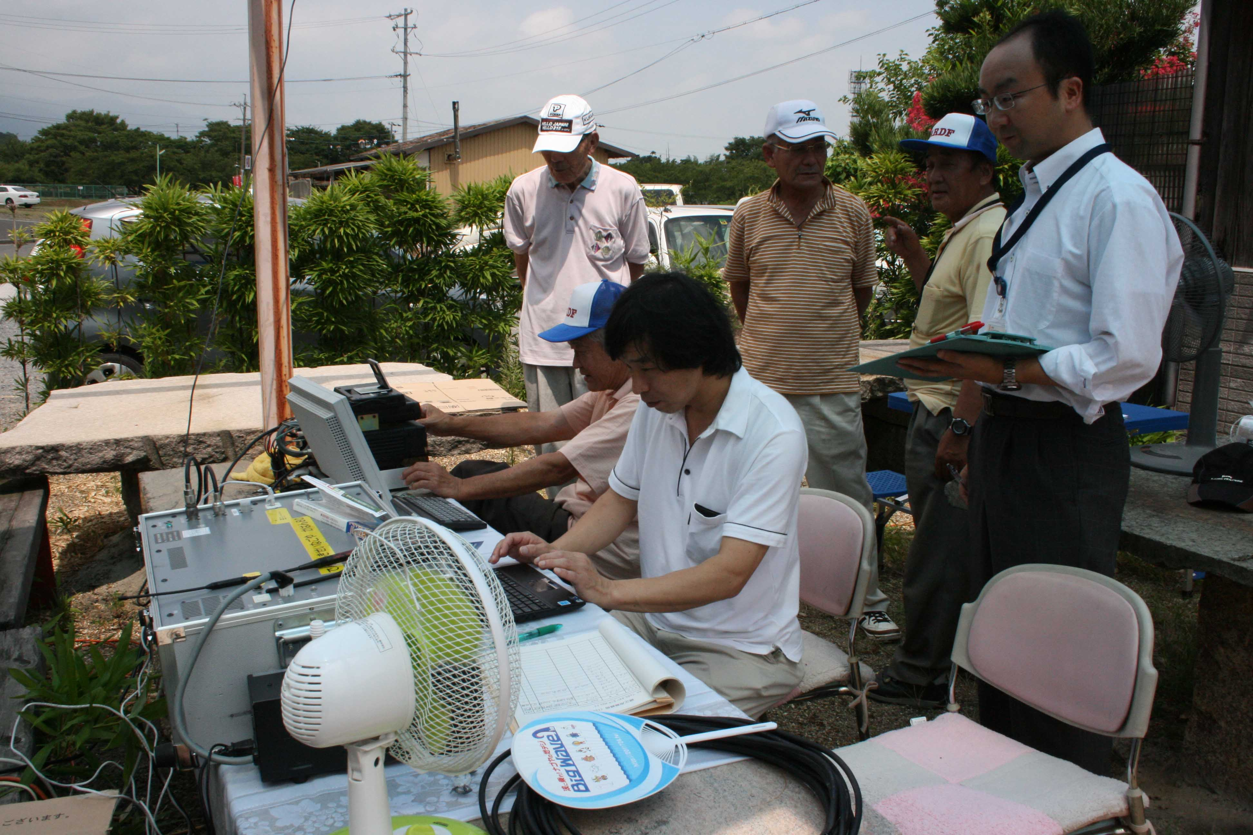

合同(連携)運用写真
手前に東海総合通信局・規正用無線局
奥にJARLガイダンス局

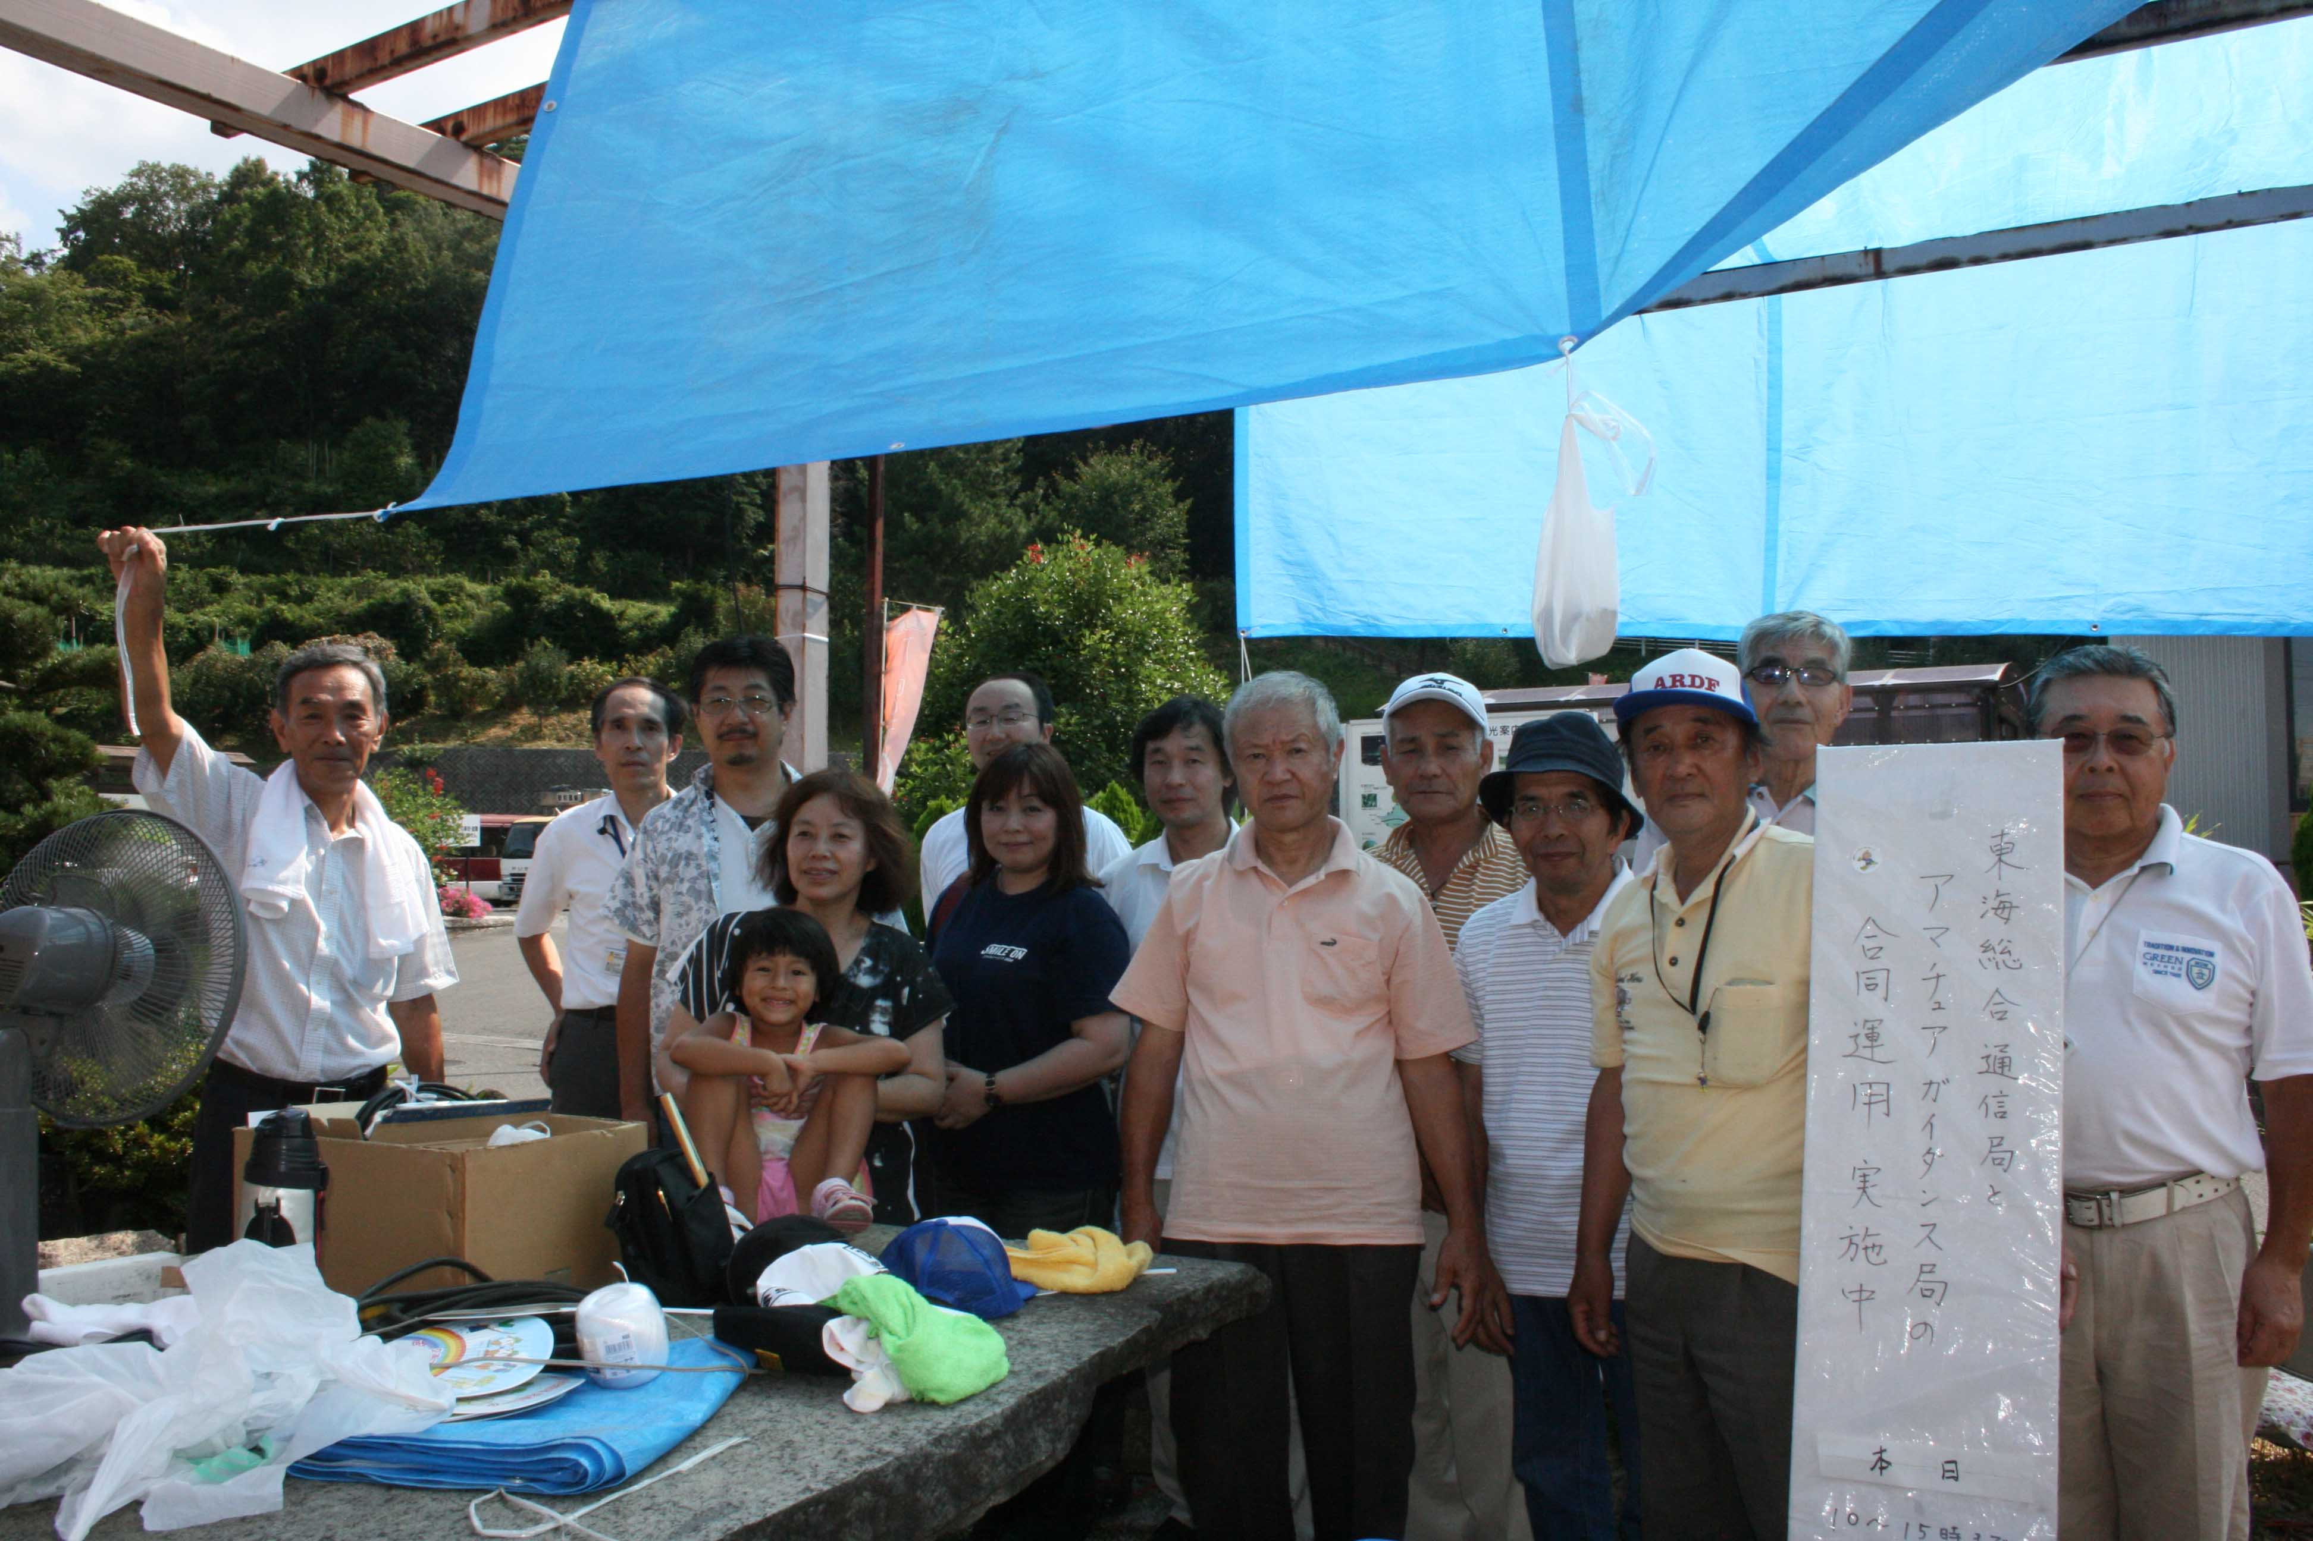

合同（連携）運用に参加の皆さん

